Hội thi “ Cắm hoa nghệ thuật” chào mừng Ngày Phụ nữ Việt Nam 20/10
Ngày 17/10/2020, Đoàn thanh niên trường THPT Nguyễn Thiện Thuật đã tổ chức hội thi “cắm hoa nghệ thuật” với chủ đề: chào mừng ngày phụ nữ Việt Nam 20/10. Hội thi đã thu hút được sự quan tâm của các thầy, cô giáo và đông đảo ĐVTN trong trường. Toàn trường có 28 sản phẩm dự thi của 28 chi đoàn. Mỗi tác phẩm đều mang một màu sắc khác nhau, đều ý nghĩa và vô cùng đặc biệt. Các em học sinh được thoả sức sáng tạo, được cùng nhau thực hiện ý tưởng để tạo nên những sản phẩm rất tuyệt vời thể hiện sự khéo léo, tinh tế của học sinh.
Kết quả: hội thi đã chọn ra được 01 giải đặc biệt, 02 giải nhất, 03 giải nhì, 03 giải ba và 04 giải khuyến khích.
Sau đây là một số hình ảnh về hội thi và những sản phẩm ấn tượng, đạt kết quả cao trong hội thi:
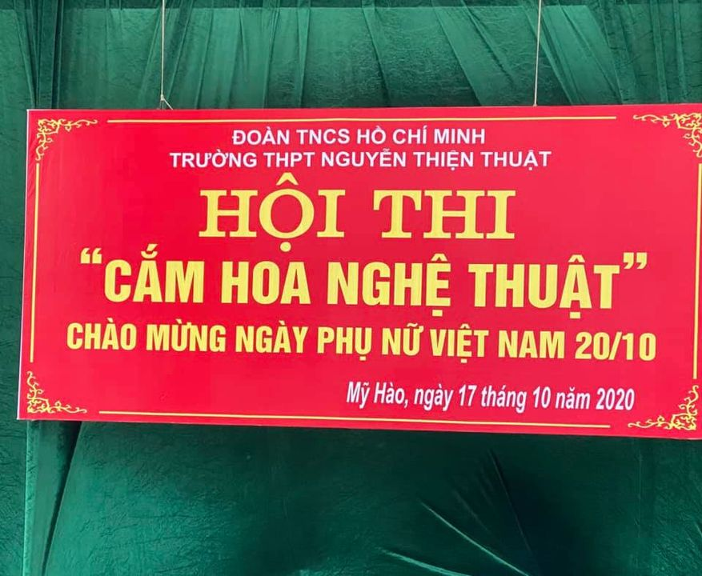
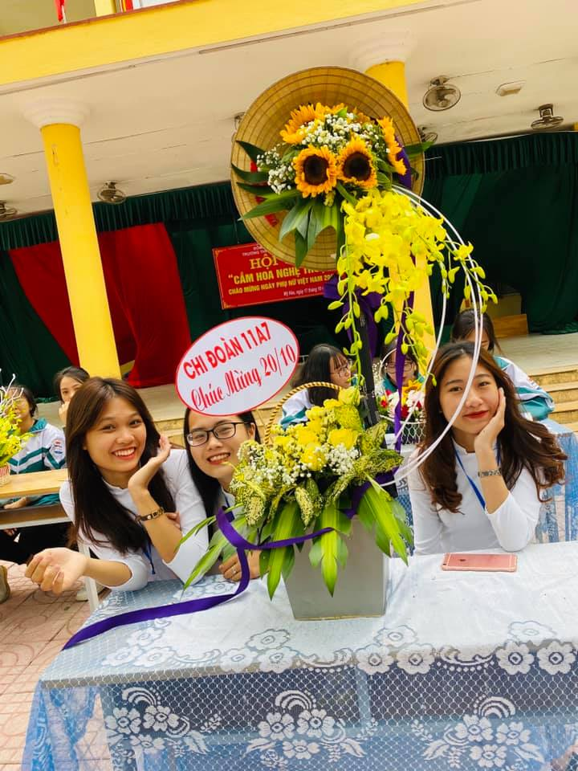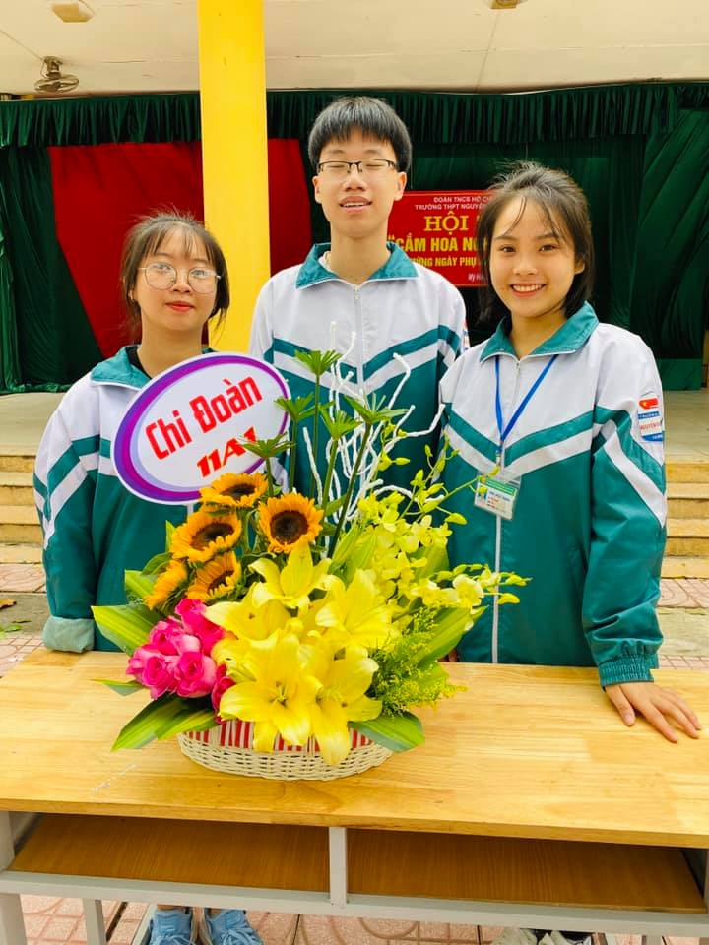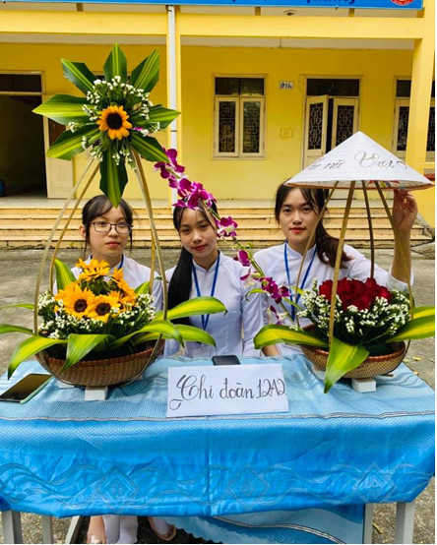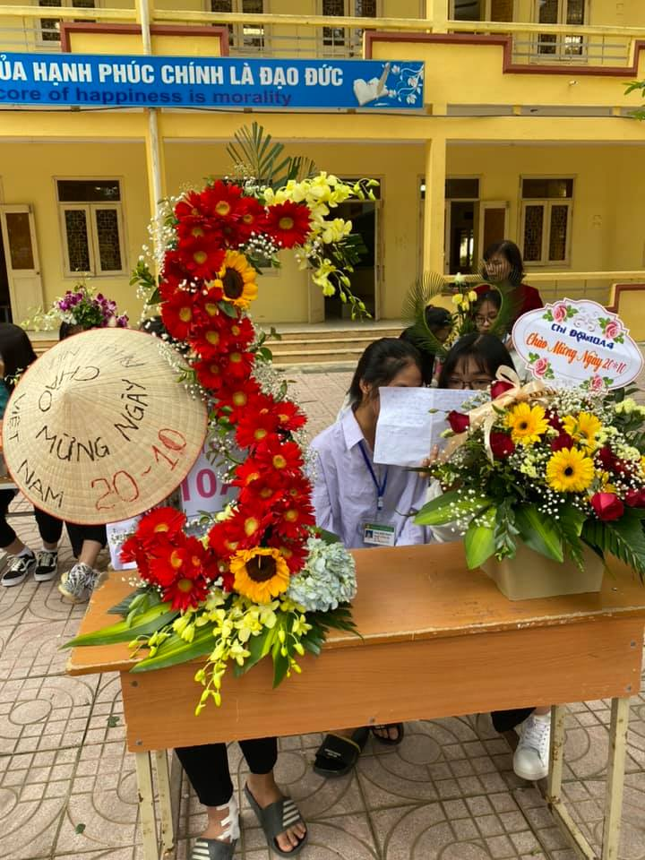
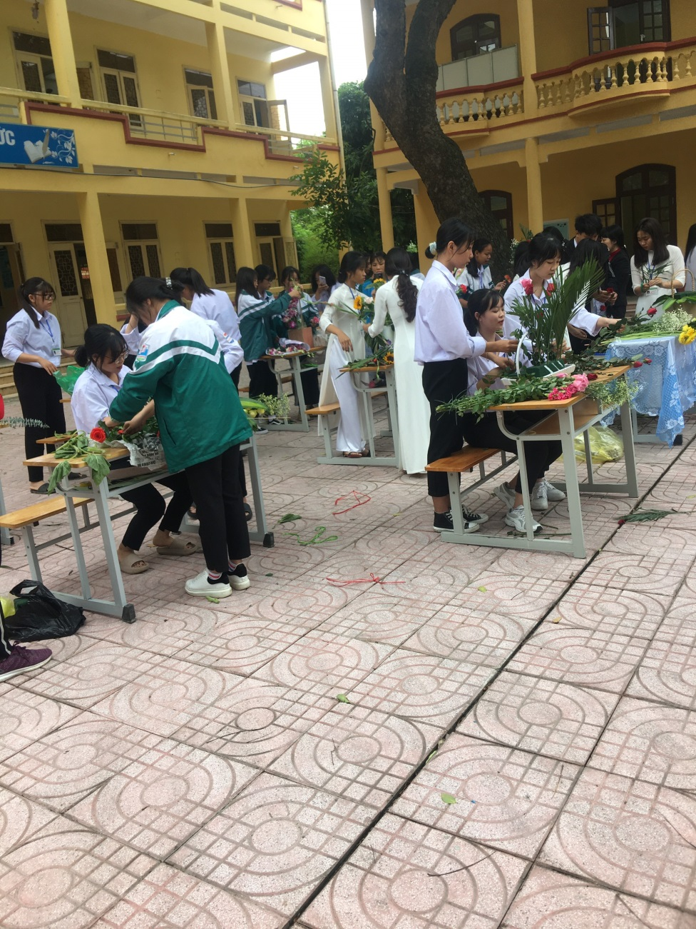
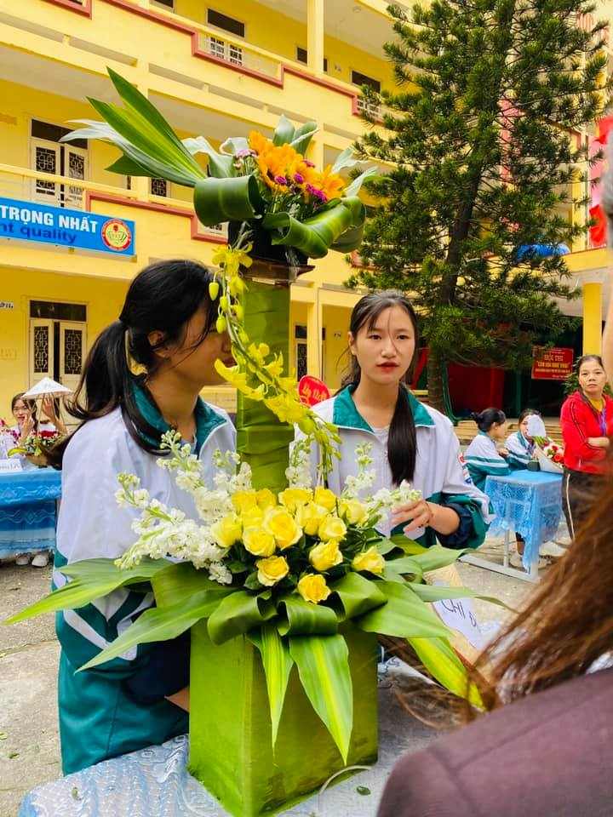
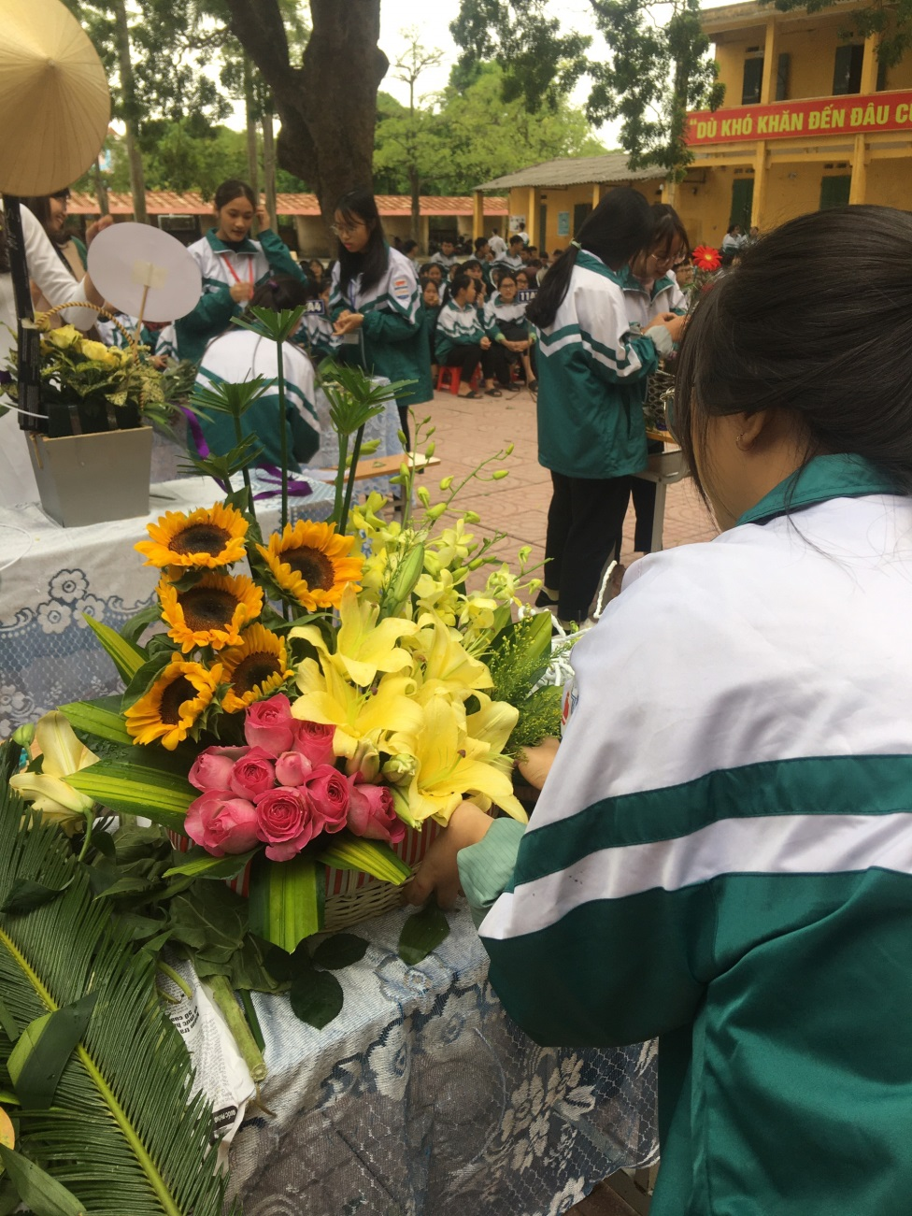
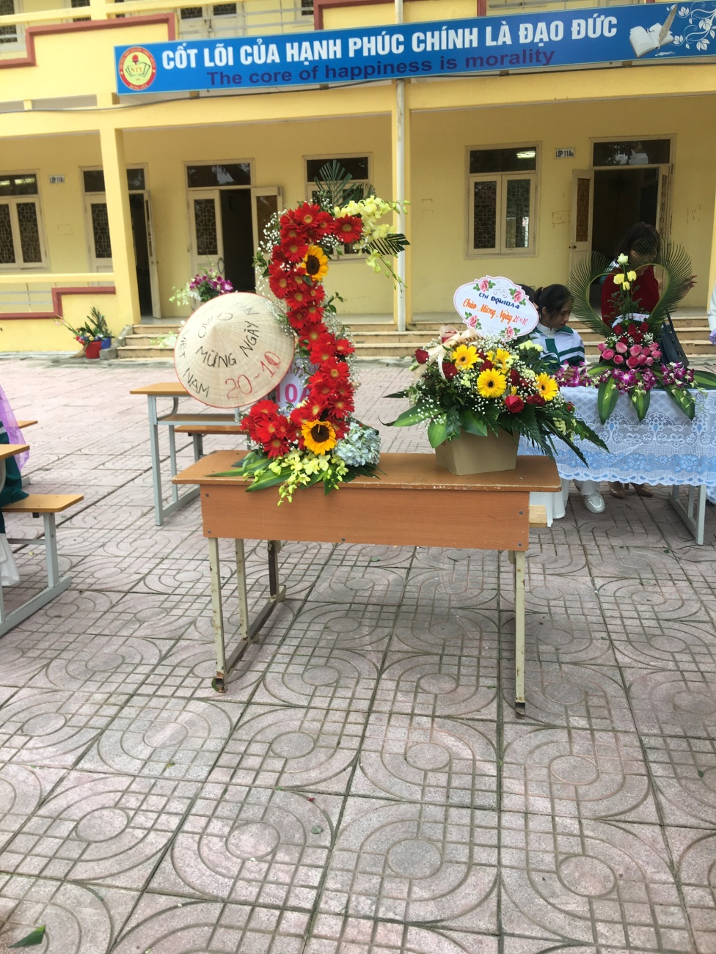
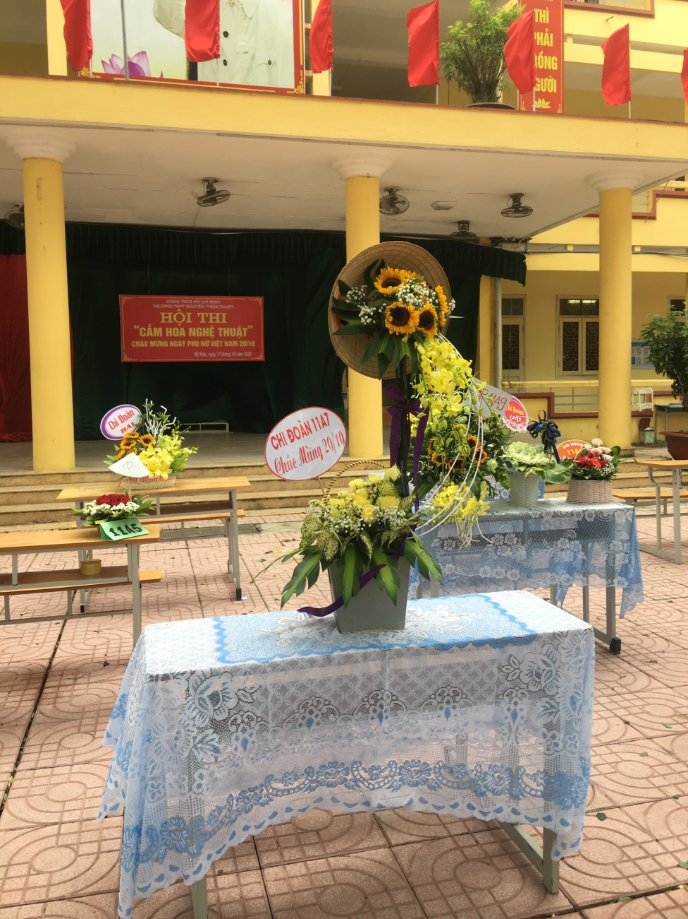
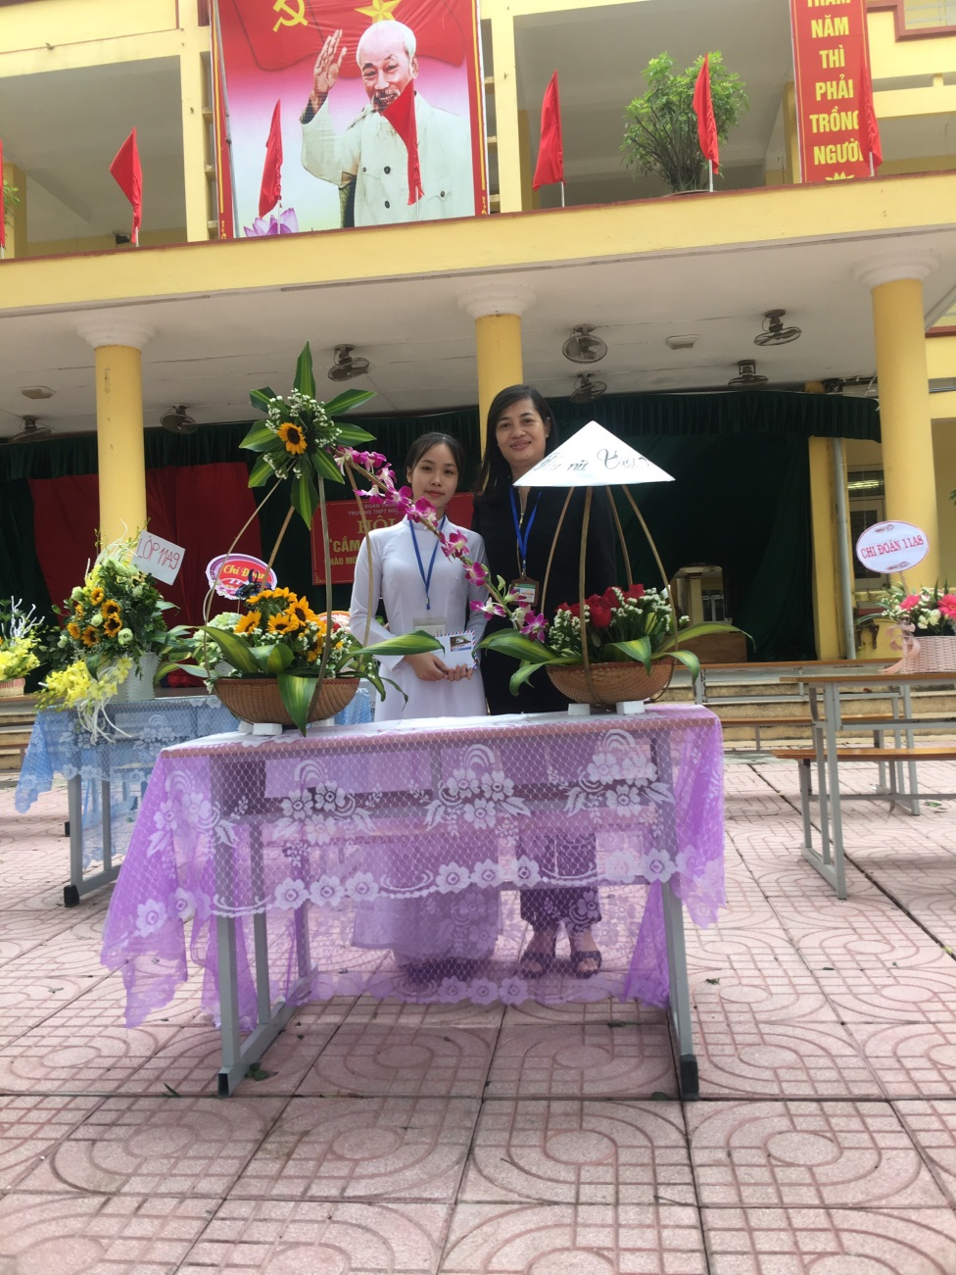
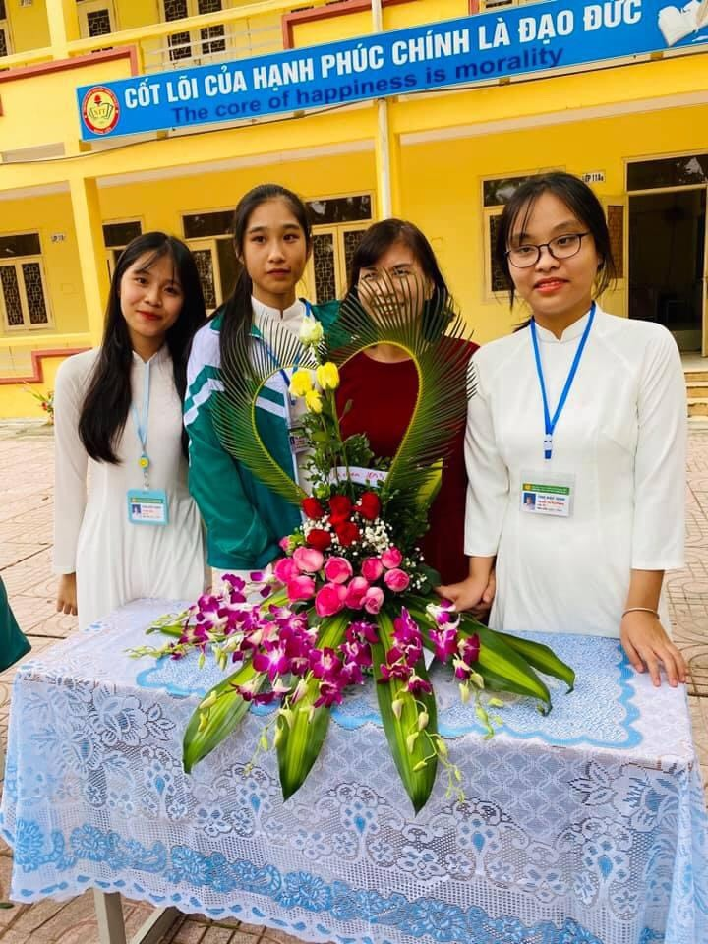
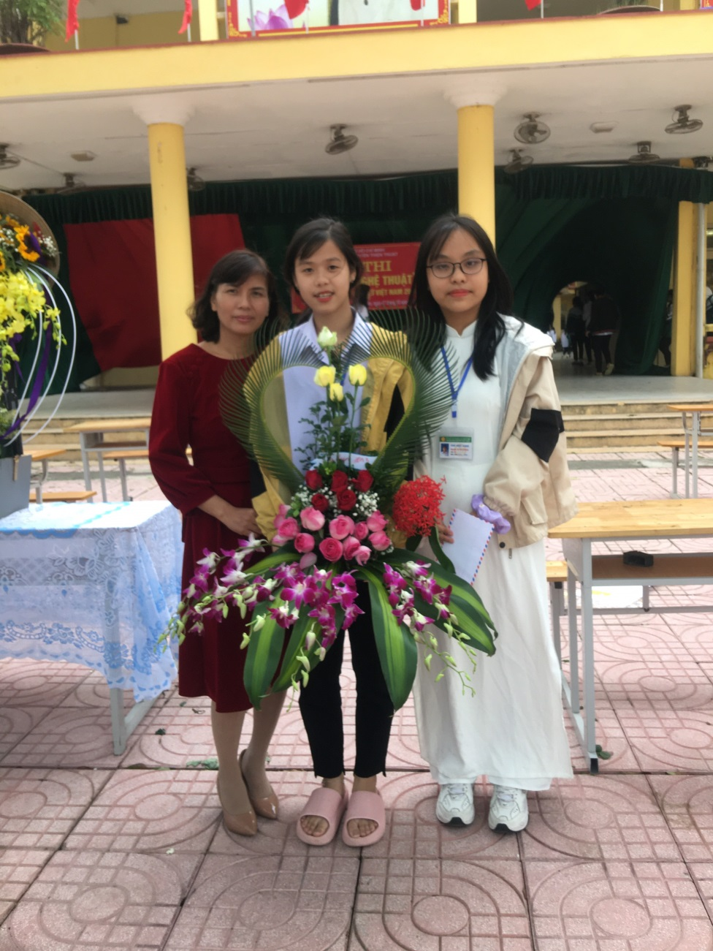
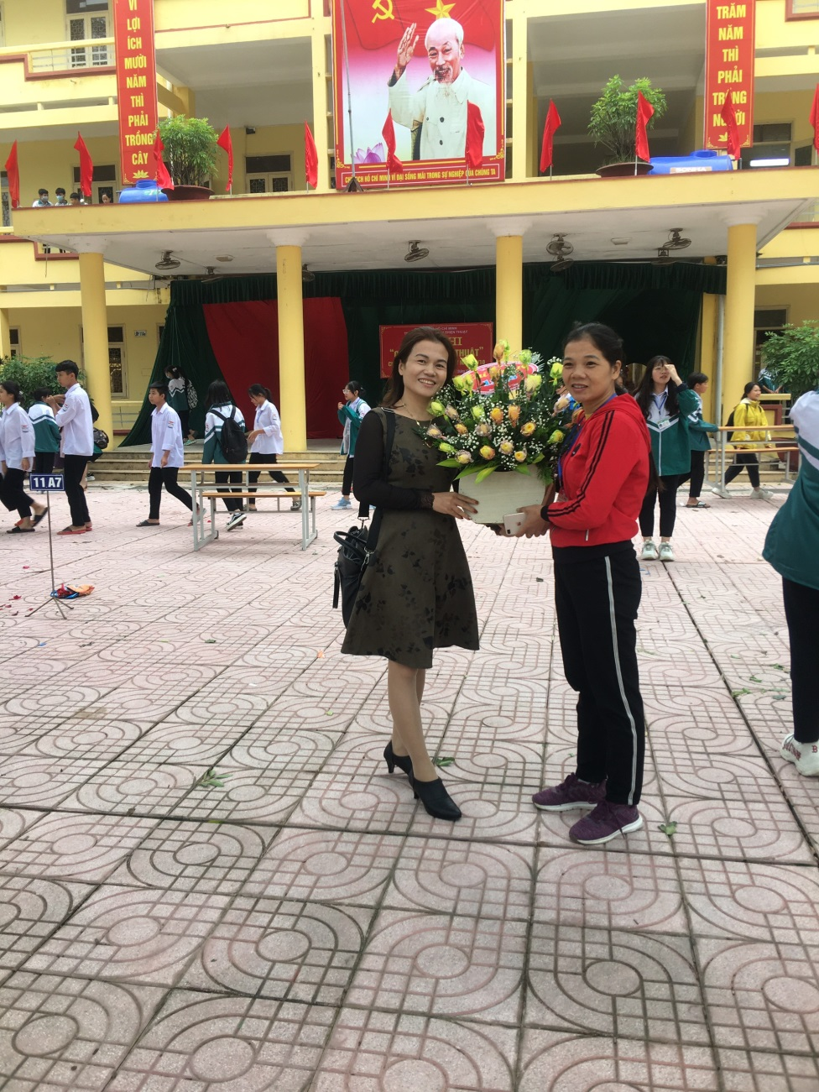
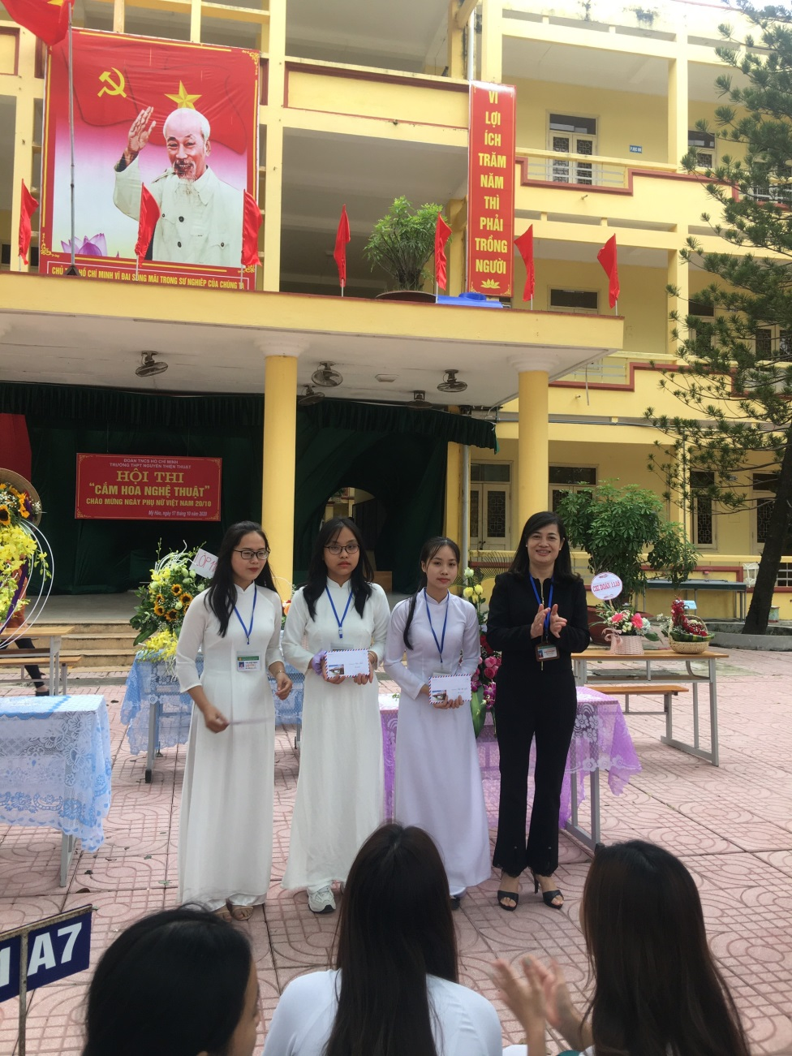
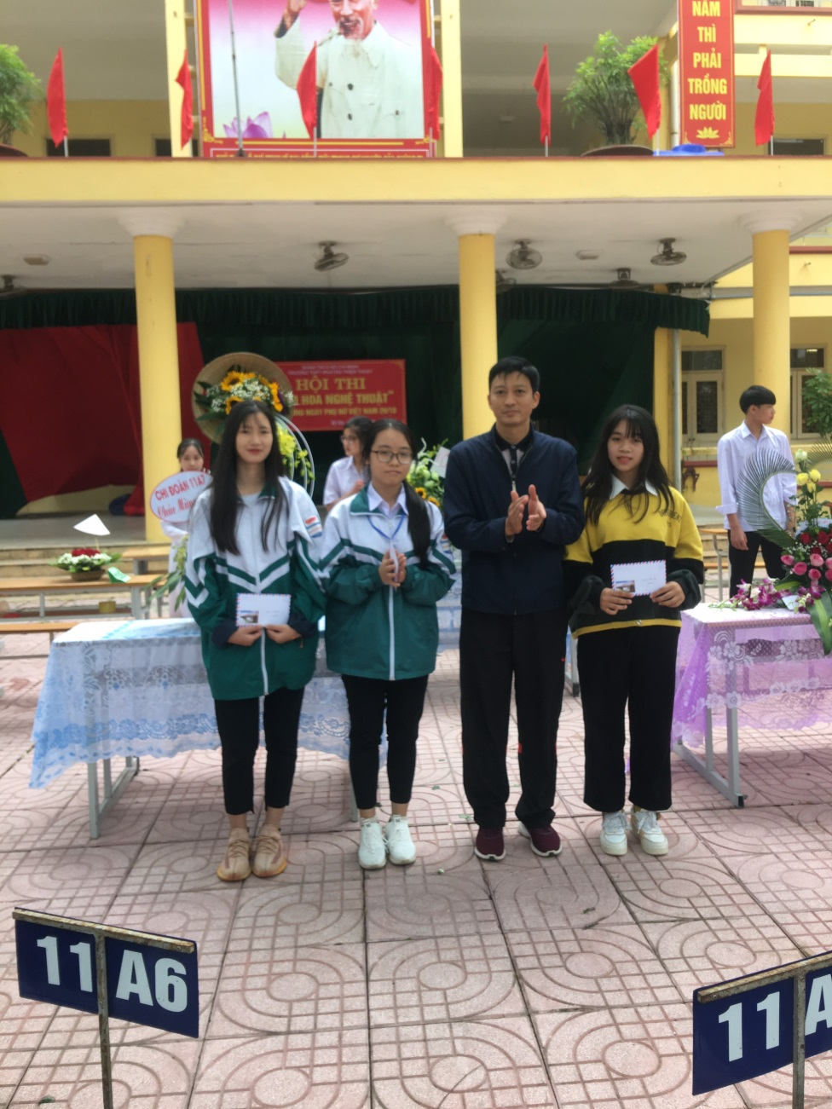
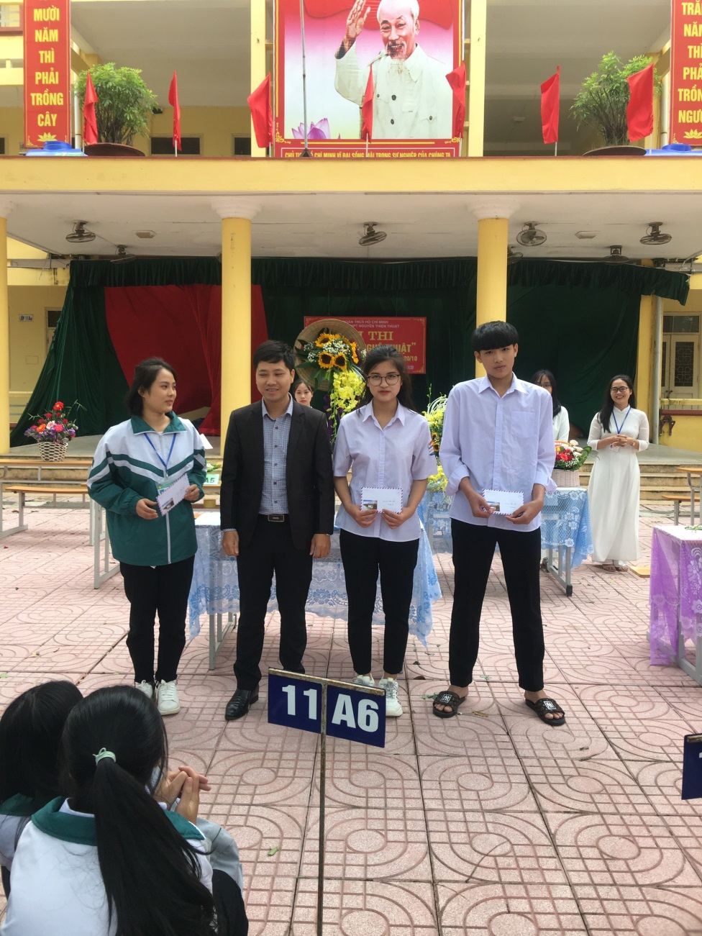

Nhân ngày 20/10, xin chúc các bà, các mẹ và đặc biệt là các cô giáo và các bạn nữ trong trường một ngày lễ thật ý nghĩa , luôn tươi trẻ và tràn ngập niềm vui, hạnh phúc

